Programación energética semanal de la semana 10/15
Fecha: 05-03-2015.
El informe fue realizado con los datos vigentes al día 04/03/2015.

RESUMEN EJECUTIVO.

Resumen semana actual
Durante la semana el despacho ha sido básicamente hidráulico. Siendo necesario el día lunes despachar unidades térmicas para suministrar el pico de la tarde.
Se produjeron precipitaciones en todas las cuencas siendo las de mayor importancia las de la cuenca de Salto. Registrándose aumentos en los niveles de aportes de esta central.
Se continuaron realizando pruebas en 5ta unidad de central Batlle la que a la fecha no entro aún en paralelo.

Semana 10

INTRODUCCIÓN.
A la fecha no existen provisiones de relevancia de precipitaciones.
Durante la semana quedarán dos unidades indisponibles de Salto Grande.
Las previsiones de temperaturas indican máximas inferiores a los 29 °C durante toda la semana.
En vista de los pronósticos de precipitaciones se corrieron modelos considerando aportes con lluvias y sin lluvias, los resultados de las corridas de corto plazo considerando aportes sin lluvias no despacharon térmico por lo cual no se corrieron modelos de corto plazo considerando aportes con lluvias.

Modelos
Sin lluvias:
- El CPC libre no despacha térmico obteniendo cotas de 35.39m vistos en SG y 38.58m en Palmar despachando a pleno Terra .
- El SimSEE libre no despacha térmico salvo por potencia (motores en algunos picos) obteniendo cotas de 35.0 m vistos en SG y 38.6 m en Palmar despachando a pleno Terra.

Despacho propuesto
En vista que de lo antes expuesto se propone el siguiente despacho:

- Auto despachados.
- Terra a pleno.
- Palmar con cota objetivo de 38.6 m
- Salto cierra la demanda.
- Térmico de ser necesario para picos de potencia.

INTRODUCCIÓN.

PREVISIÓN DE TEMPERATURAS ACTUALIZADOS AL MIERCOLES 04/03/2015 (PROXIMOS 10 DÍAS PARA MONTEVIDEO, FUENTE ACCUWEATHER)
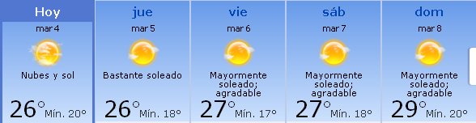
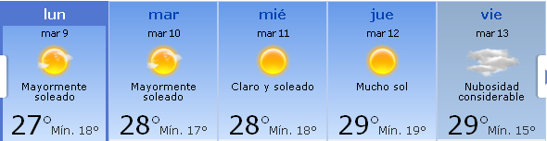

PREVISIÓN DE LLUVIAS.

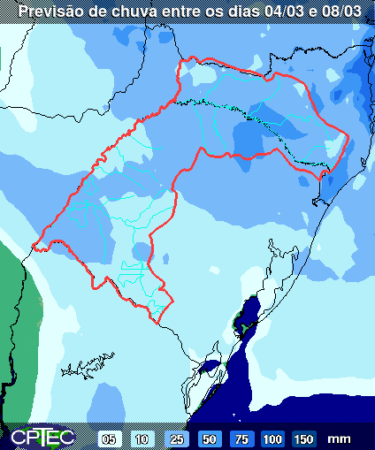
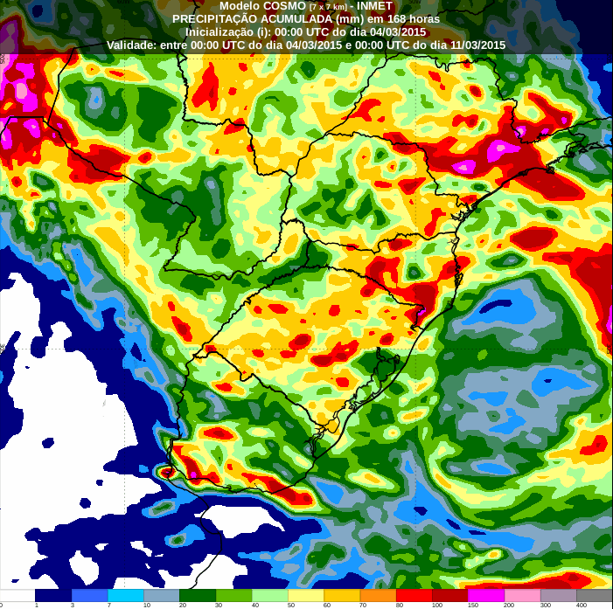
PREVISIÓN LLUVIAS, acumulado para 5 y 7 días actualizado el día 04/03/2015 (Fuente CPTEC e INMET).

LLUVIAS OCURRIDAS

LLUVIAS OCURRIDAS EN EL MES DE FEBRERO (SEGÚN SGE) EN LAS CUENCAS DEL RÍO NEGRO.
Prom. Hist. = Promedio acumulado histórico desde 1994.

LLUVIAS OCURRIDAS EN EL MES DE MARZO (SEGÚN SGE) EN LAS CUENCAS DEL RÍO NEGRO.
Prom. Hist. = Promedio acumulado histórico desde 1994.

LLUVIAS OCURRIDAS EN LOS ULTIMOS 7 DÍA, CUENCA DEL RÍO NEGRO
Nota: Datos actualizados al 04/03/2015 7:00 horas

Previsión aportes de Salto Grande (Miércoles).

SEMANALES.

SEMANAL DE LA PRESENTE SEMANA (miércoles)

SEMANAL DE LA SEMANA PROXIMA (jueves) CONSIDERANDO APORTES CON LLUVIAS EN SG Y MODULANDO TERRA PARA RESPETAR COTAS DE SG Y PALMAR

ANÁLISIS A REALIZAR.

OPTIMIZACIÓN MEDIANO PLAZO, MP.
Caso 1: Política estacional vigente, aportes calculados sin lluvias previstas

Caso 2: Política estacional vigente, aportes calculados con lluvias previstas

SIMULACION CORTO PLAZO, CPC:

CASO 1: LIBRE, (APORTES CALCULADOS SIN LLUVIAS PREVISTAS)

SIMULACION CORTO PLAZO, SIMSEE:

CASO 1: (APORTES CALCULADOS SIN LLUVIAS PREVISTAS), CASO LIBRE CON PRONOSTICO DE EOLICA Y EROGADO MAXIMO EN SALTO SEGUN DISPONIBILIDAD.

ANALISIS MENSUAL.
No corresponde.

DESPACHO POR CALIDAD DE ABASTECIMIENTO.
No corresponde.

DISPONIBILIDAD DE COMBUSTIBLE.
No se prevén restricciones.

pRECIO SPOT.
El precio spot durante la semana corresponderá al valor de las hidráulicas.

CONCLUSIONES DE LOS ESTUDIOS REALIZADOS.

INTRODUCCIÓN.
A la fecha no existen provisiones de relevancia de precipitaciones.
Durante la semana quedarán dos unidades indisponibles de Salto Grande.
Las previsiones de temperaturas indican máximas inferiores a los 29 °C durante toda la semana.
En vista de los pronósticos de precipitaciones se corrieron modelos considerando aportes con lluvias y sin lluvias, los resultados de las corridas de corto plazo considerando aportes sin lluvias no despacharon térmico por lo cual no se corrieron modelos de corto plazo considerando aportes con lluvias.

Modelos
Sin lluvias:
- El CPC libre no despacha térmico obteniendo cotas de 35.39m vistos en SG y 38.58m en Palmar despachando a pleno Terra .
- El SimSEE libre no despacha térmico salvo por potencia (motores en algunos picos) obteniendo cotas de 35.0 m vistos en SG y 38.6 m en Palmar despachando a pleno Terra.

Despacho propuesto
En vista que de lo antes expuesto se propone el siguiente despacho:

- Auto despachados.
- Terra a pleno.
- Palmar con cota objetivo de 38.6 m
- Salto cierra la demanda.
- Térmico de ser necesario para picos de potencia.

RECOMENDACIONES Y CONCLUSIONES.
Se presentaron en el punto anterior.

INTERCAMBIOS PROGRAMADOS PARA LA SEMANA 10.

CONTRATOS.
No hay contratos operativos.

IMPORTACIÓN OCASIONAL (ARGENTINA).
No se prevé.

EXPORTACIÓN DE EXCEDENTES HIDRÁULICOS.
No se prevé.

EXPORTACIÓN DE GENERACIÓN TÉRMICA.
No se prevé.

IMPORTACIÓN A TRAVÉS DE CONVERSORA RIVERA-LIVRAMENTO.
No se prevé.

IMPORTACIÓN A TRAVÉS DE GARABÍ.
No se prevé.

OTRAS FUENTES DE GENERACIÓN.
- No se dispone de información.

BOLSAS DE ENERGIA INTERCAMBIADAS.
- Uruguay debe al sistema brasileño de energía de vertimiento aprox. 0.3 GWh contabilizada hasta el 9/3/11.
- Durante la semana 49 del año 2009 se brindó apoyo a Brasil por un monto de 2128 MWh.
- El día 4/1/10 se brindó apoyo a Brasil por un monto de 19 MWh.
- Argentina debe a Uruguay una bolsa de energía de 132 MWh.

INDISPONIBILIDADES y limitaciones DE UNIDADES DE GENERACIÓN.

INDISPONIBILIDADES DE UNIDADES DE GENERACIÓN.

LIMITACIONES DE UNIDADES DE GENERACIÓN.

INDISPONIBILIDADES RELEVANTES de equipos de trasmision.
Se adjuntara mañana con la presentación.

